ALACA İLKOKULU ORTAOKULU 2019-2023 STRATEJİK PLANI

ERZURUM
KÖPRÜKÇY
9.12.2019

T.C.
KÖPRÜKÖY KAYMAKAMLIĞI
KÖPRÜKÖY İlçe Milli Eğitim Müdürlüğü

Alaca İlkokulu/ Ortaokulu

2019 - 2023
DÖNEMİ
STRATEJİK PLANI

ERZURUM 2019

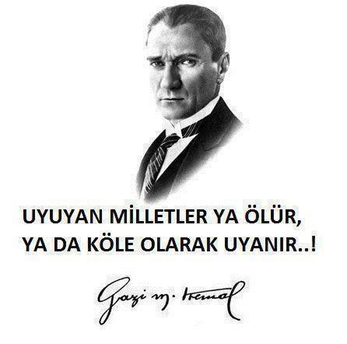

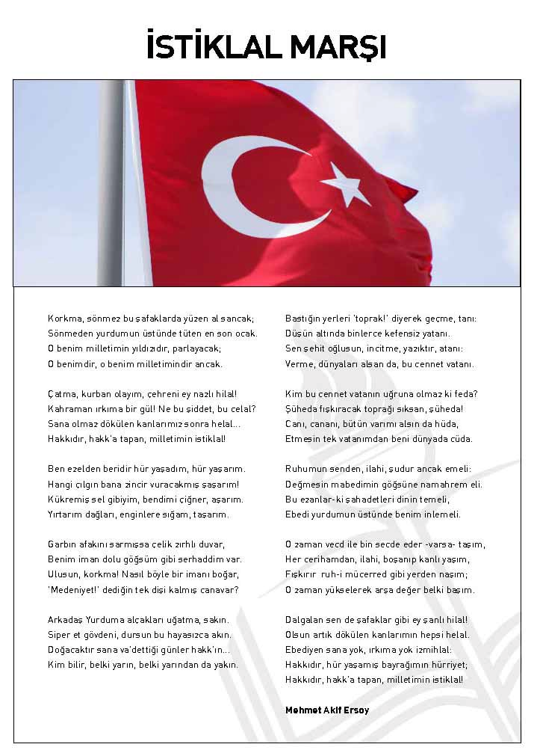

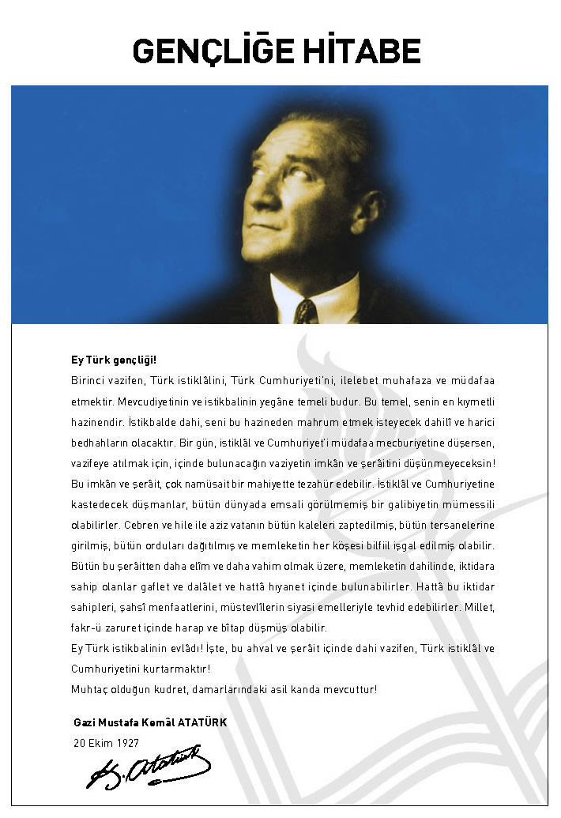

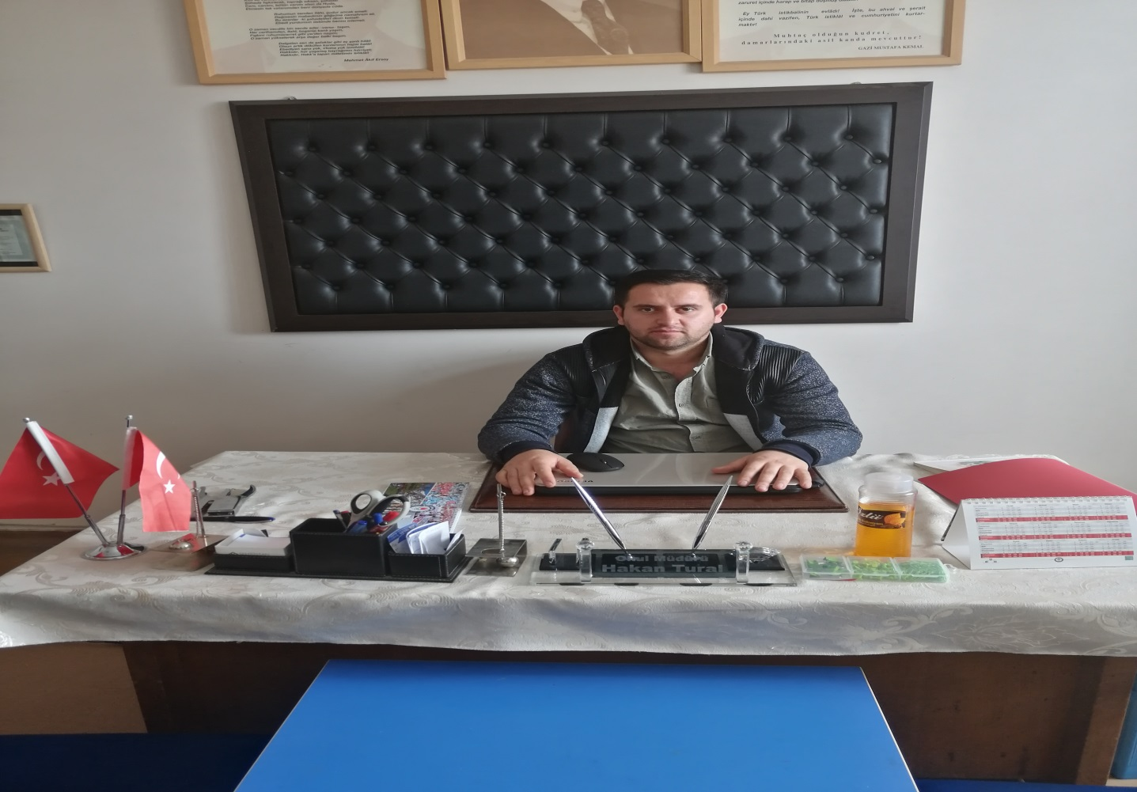ÖNSÖZ
Okulumuz misyon, vizyon ve stratejik planı ile daha iyi bir eğitim seviyesine ulaşması düşüncesiyle sürekli yenilenmeyi ve kalite kültürünü kendisine ilke edinmeyi amaçlamaktadır.
Alaca İlkokulu-Ortaokulu olarak en büyük amacımız yalnızca liseye gençler yetiştirmek değil, girdikleri her türlü ortamda çevresindekilere ışık tutan, hayata hazır, hayatı aydınlatan, bizleri daha da ileriye götürecek gençler yetiştirmektir. İdare ve öğretmen kadrosuyla bizler çağa ayak uydurmuş, yeniliklere açık, Türkiye Cumhuriyetini daha da yükseltecek gençler yetiştirmeyi ilke edinmiş bulunmaktayız.
Bu nedenle; Alaca İlkokulu-Ortaokulu stratejik planlama çalışmasına önce durum tespiti, yani okulun SWOT analizi yapılarak başlanmıştır. SWOT analizi tüm idari personelin ve öğretmenlerin katılımıyla uzun süren bir çalışma sonucu ilk şeklini almış, varılan genel sonuçların sadeleştirilmesi ise okul yönetimi ile öğretmenlerden oluşan kurul tarafından yapılmıştır. Daha sonra SWOT sonuçlarına göre stratejik planlama aşamasına geçilmiştir. Bu süreçte okulun amaçları, hedefleri, hedeflere ulaşmak için gerekli stratejiler, eylem planı ve sonuçta başarı veya başarısızlığın göstergeleri ortaya konulmuştur. Denilebilir ki SWOT analizi bir kilometre taşıdır okulumuzun bugünkü resmidir ve stratejik planlama ise bugünden yarına nasıl hazırlanmamız gerektiğine dair kalıcı bir belgedir.

Stratejik Plan' da belirlenen hedeflerimizi ne ölçüde gerçekleştirdiğimiz, plan dönemi içindeki her yıl sonunda gözden geçirilecek ve gereken revizyonlar yapılacaktır.

Alaca İlkokulu-Ortaokulu Stratejik Planı belirtilen amaç ve hedeflere ulaşmamızın okulumuzun gelişme ve kurumsallaşma süreçlerine önemli katkılar sağlayacağına inanmaktayız
Hakan Tural
Müdür

İÇİNDEKİLER | SAYFA NO
ÖNSÖZ
- BÖLÜM: STRATEJİK PLAN HAZIRLIK PROGRAMI | 4
- Amaç | 6
- Kapsam | 6
- Yasal Dayanak | 6
- Üst Kurul ve Stratejik Plan Ekibi | 7
- BÖLÜM: DURUM ANALİZİ | 8
- Tarihsel Gelişim | 8
- Mevzuat Analizi | 10
- Faaliyet Alanları, Ürün ve Hizmetler | 11
- Paydaş Analizi | 12
- Kurum İçi Analiz | 14
- Örgütsel Yapı | 14
- Beşeri Kaynakları | 15
- Teknolojik Kaynaklar | 18
- Mali Kaynaklar | 19
- İstatistikî Veriler | 20
- Çevre Analizi | 22
- PEST-E Analizi | 22
- Üst Politika Belgeleri | 23
- GZFT Analizi | 24
- Sorun Alanları | 25
- BÖLÜM: GELECEĞE YÖNELİM | 26
- Misyon | 26
- Vizyon | 206
- Temel Değerler ve İlkeler | 27
- Temalar | 28
- Tema-1 Eğitim ve Öğretime Erişim | 28
- Tema-2 Eğitim Öğretimde Kalite | 29
- Tema-3 Kurumsal Kapasite | 33
- Maliyetlendirme | 37
- BÖLÜM: İZLEME ve DEĞERLENDİRME | 39

OKUL KİMLİK BİLGİSİ
İLİ: ERZURUM |  |  | İLÇESİ: KÖPRÜKÖY
OKULUN ADI: ALACA İLKOKULU/ ORTAOKULU
OKULA İLİŞKİN GENEL BİLGİLER |  |  | PERSONEL İLE İLGİLİ BİLGİLER
Okul Adresi: Alaca Mahallesi  Köprüköy/ Erzurum |  |  | KURUMDA ÇALIŞAN PERSONEL SAYISI | Sayıları
 |  |  |  | Erkek | Kadın
Okul Telefonu | 05347403866 |  | Yönetici | 1 | 1
Faks |  |  | Sınıf öğretmeni | 1 | 4
 |  |  | Anasınıfı Öğretmeni |  | 1
Elektronik Posta Adresi | 708516@meb.gov.tr |  | Branş Öğretmeni | 6 | 2
Web sayfa adresi | alaca.meb.k12.tr |  | Rehber Öğretmen | 0
Öğretim Şekli | Normal  ( x ) | İkili  ( ) | Memur | 0
Okulun Hizmete Giriş Tarihi | 2000 |  | Yardımcı Personel | 2
Kurum Kodu(İlkokul) | 708516 |  | Toplam | 10 | 8
Kurum Kodu(Ortaokul) | 708534
OKUL VE BİNA DONANIM BİLGİLERİ
Toplam Derslik Sayısı | 12 |  | Kütüphane | Var  ( X ) | Yok  ( )
Kullanılan Derslik Sayısı | 12 |  | Çok Amaçlı Salon | Var  ( X ) | Yok  ( )
İdari Oda Sayısı | 2 |  | Çok Amaçlı Saha | Var  ( ) | Yok  ( X )
Laboratuvar Sayısı
ÖĞRENCİ BİLGİLERİ | Erkek |  | Kız | Toplam
Ana Sınıfı | 14 |  | 9 | 23
1.Sınıf | 12 |  | 13 | 25
2.Sınıf | 17 |  | 7 | 24
3.Sınıf | 20 |  | 8 | 28
4.Sınıf | 24 |  | 20 | 44
TOPLAM | 87 |  | 57 | 144
5. Sınıf | 13 |  | 11 | 24
- Sınıf | 19 |  | 17 | 36
7.Sınıf | 5 |  | 18 | 23
8.Sınıf | 26 |  | 14 | 40
Genel Toplam | 150 |  | 117 | 267

1. BÖLÜM

STRATEJİK PLAN
HAZIRLIK PROGRAMI

STRATEJİK PLANLAMA SÜRECİ

Okulumuzun Stratejik Planına Stratejik Plan Üst Kurulu ve Stratejik Planlama Ekibi tarafından, Okulumuzun toplantı salonunda, çalışma ve yol haritası belirlendikten sonra taslak oluşturularak başlanmıştır.
Stratejik Planlama Çalışmaları kapsamında okul personelimiz içerisinden “Stratejik Plan Üst Kurulu” ve “Stratejik Planlama Ekibi” kurulmuştur. Önceden hazırlanan anket formlarında yer alan sorular katılımcılara yöneltilmiş ve elde edilen veriler birleştirilerek paydaş görüşleri oluşturulmuştur. Bu bilgilendirme ve değerlendirme toplantılarında yapılan anketler ve hedef kitleye yöneltilen sorularla mevcut durum ile ilgili veriler toplanmıştır.

Stratejilerin Belirlenmesi;
Stratejik planlama ekibi tarafından, tüm iç ve dış paydaşların görüş ve önerileri bilimsel yöntemlerle analiz edilerek planlı bir çalışmayla stratejik plan hazırlanmıştır.
Bu çalışmalarda izlenen adımlar;
1.Okulun var oluş nedeni (misyon), ulaşmak istenilen nokta (vizyon) belirlenip okulumuzun tüm paydaşlarının görüşleri ve önerileri alındıktan davizyona ulaşmak için gerekli olan stratejik amaçlar belirlendi. Stratejik amaçlar;
a.Okul içinde ve faaliyetlerimiz kapsamında iyileştirilmesi, korunması veya önlem alınması gereken alanlarla ilgili olan stratejik amaçlar,
b.Okul içinde ve faaliyetler kapsamında yapılması düşünülen yenilikler ve atılımlarla ilgili olan stratejik amaçlar,
c. Yasalar kapsamında yapmak zorunda olduğumuz faaliyetlere ilişkin stratejik amaçlar olarak da ele alındı.
2. Stratejik amaçların gerçekleştirilebilmesi için hedefler konuldu. Hedefler stratejik amaçla ilgili olarak belirlendi. Hedeflerin spesifik, ölçülebilir, ulaşılabilir, gerçekçi, zaman bağlı, sonuca odaklı, açık ve anlaşılabilir olmasına özen gösterildi.
3. Hedeflere uygun belli bir amaca ve hedefe yönelen, başlı başına bir bütünlük oluşturan, yönetilebilir, maliyetlendirilebilir faaliyetler belirlendi. Her bir faaliyet yazılırken; bu faaliyet “amacımıza ulaştırır mı” sorgulaması yapıldı.
4. Hedeflerin/faaliyetlerin gerçekleştirilebilmesi için sorumlu ekipler ve zaman belirtildi.
5. Faaliyetlerin başarısını ölçmek için performans göstergeleri tanımlandı.
6. Strateji, alt hedefler ve faaliyet/projeler belirlenirken yasalar kapsamında yapmak zorunda olunan faaliyetler, paydaşların önerileri, çalışanların önerileri, önümüzdeki dönemde beklenen değişiklikler ve GZFT (SWOT) çalışması göz önünde bulunduruldu.
7. GZFT çalışmasında ortaya çıkan zayıf yanlar iyileştirilmeye, tehditler bertaraf edilmeye; güçlü yanlar ve fırsatlar değerlendirilerek kurumun faaliyetlerinde fark yaratılmaya çalışıldı; önümüzdeki dönemlerde beklenen değişikliklere göre de önlemler alınmasına özen gösterildi.
8. Strateji, Hedef ve Faaliyetler kesinleştikten sonra her bir faaliyet maliyetlendirilmesi yapıldı.
9. Maliyeti hesaplanan her bir faaliyetler için kullanılacak kaynaklar belirtildi. Maliyeti ve kaynağı hesaplanan her bir faaliyet/projenin toplamları hesaplanarak bütçeler ortaya çıkartıldı.
Yukarıdaki çalışmalar gerçekleştirildikten sonra Alaca İlkokulu-Ortaokulu 2019-2023 dönemi stratejik planına son halini vermek üzere İlçelere bağlı okullar İlçe Milli Eğitim Müdürlüklerine, Merkeze bağlı okullar ise İl Milli Eğitim Müdürlüğü Ar-Ge Birimine arge27@meb.gov.tr elektronik posta gönderilerek veya elden götürülerek görüş istenmiştir.
Görüşleri doğrultusunda son düzenlemeler yapılarak plan taslağı son halini almış ve onaya sunulmuştur.

  - STRATEJİK PLANIN AMACI
Bu stratejik plan, okul ile çevre ilişkilerini geliştirmeyi, okul gelişimini sürekli kılmayı, belirlenen stratejik amaçlarla,ülkemize,çevresine faydalı,kendi ile barışık, düşünen ve özgün üretimlerde “bende varım” diyebilen nesiller yetiştirilmesi amacını taşımaktadır.

  - STRATEJİK PLANIN KAPSAMI
Bu stratejik plan Alaca İlkokulu-Ortaokulu’nun mevcut durum analizi değerlendirmeleri doğrultusunda,2019–2023 yıllarında geliştireceği amaç, hedef ve stratejileri kapsamaktadır.
MAÇ
  - STRATEJİK PLANIN YASAL DAYANAKLARI
DAYANAK
SIRA NO | REFERANS KAYNAĞININ ADI
1 | 5018 yılı Kamu Mali Yönetimi ve Kontrol Kanunu
2 | 10. Kalkınma Planı (2014-2018)
3 | Yüksek Planlama Kurulu Kararları
4 | DPT Müsteşarlığı tarafından hazırlanan Kamu İdareleri İçin Stratejik Planlama Kılavuzu
5 | Maliye Bakanlığı Tarafından Hazırlanan Performans Esaslı Bütçeleme Rehberi
6 | Kamu İdareleri Faaliyet Raporlarının Düzenlenmesi ile Bu İşlemlere İlişkin Diğer Esas ve Usuller Hakkında Yönetmelik
7 | 61. Hükümet Eylem Planı
8 | Milli Eğitim Bakanlığı Stratejik Planı
9 | İl Milli Eğitim Müdürlüğü Stratejik Planı
10 | 2013/26No’lu Genelge
 | Diğer Kaynaklar

  - STRATEJİK PLAN ÜST KURULU VE STRATEJİK PLAN EKİBİ
STRATEJİK PLAN ÜST KURULU
SIRA NO | ADI SOYADI | GÖREVİ
1 | Hakan Tural | OKUL MÜDÜRÜ
2 | Keziban Kangel | MÜDÜR YARDIMCISI
3 | Baran Tan | ÖĞRETMEN
4 | Cüneyt Bolyurt | OKUL AİLE BİRLİĞİ BAŞKANI
5 | Ali Esengül | OKUL AİLE BİRLİĞİ YÖNETİM KURULU ÜYESİ

STRATEJİK PLANLAMA EKİBİ
SIRA NO | ADI SOYADI | GÖREVİ
1 | Keziban Kangel | MÜDÜR YARDIMCISI
2 | Bekir Kabul | ÖĞRETMEN
3 | Şeyda Kadirhan | ÖĞRETMEN
4 | Seda Balak | ÖĞRETMEN
5 | Ercan Bolyurt | GÖNÜLLÜ VELİ

2. BÖLÜM

DURUM ANALİZİ

  - TARİHSEL GELİŞİM

. 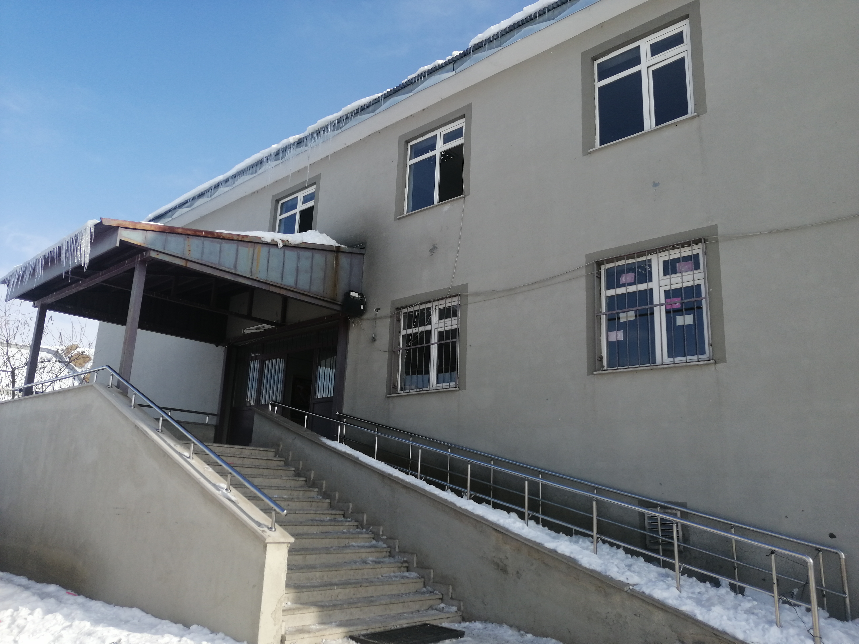

Okulumuzun binası 2000 yılında yapılmış, ilköğretim olarak hizmet vermiştir. 2012 yılında bakanlık 4+4+4 sistemine geçmesinden dolayı ortaokul olarak eğitim hayatına başlamıştır.

ALACA İLKOKULU- ORTAOKULU
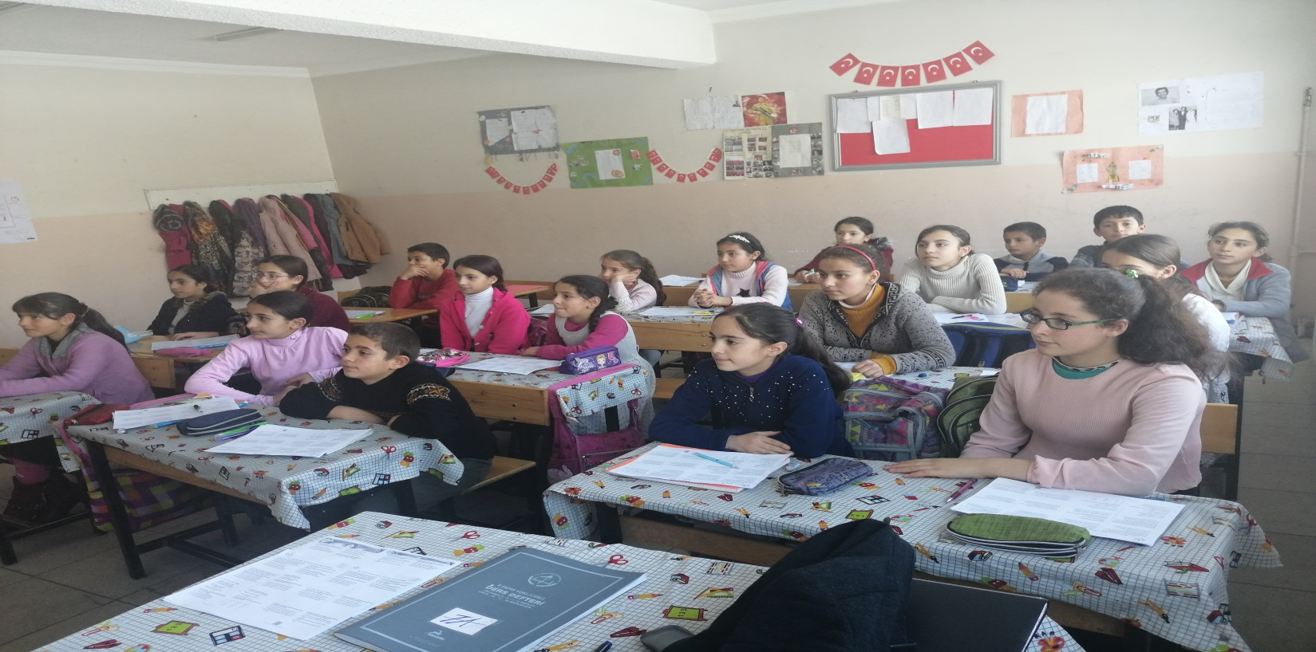 | 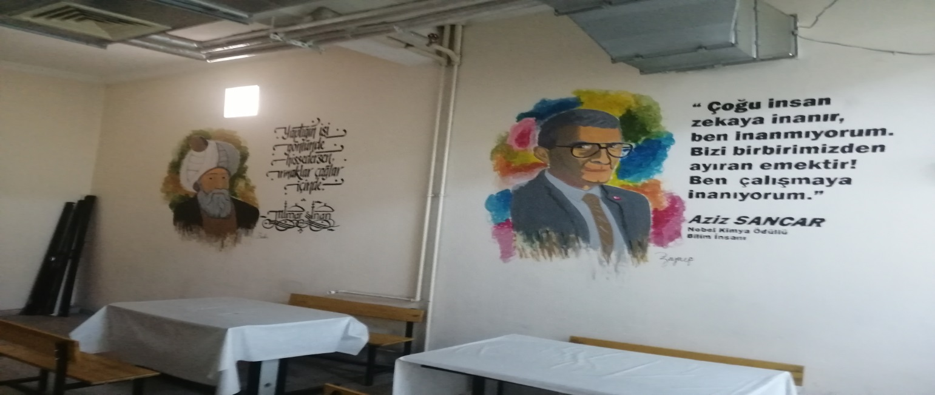
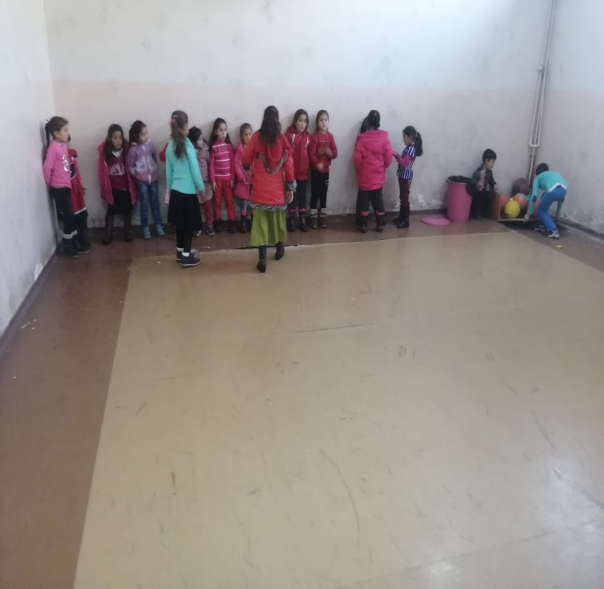 | 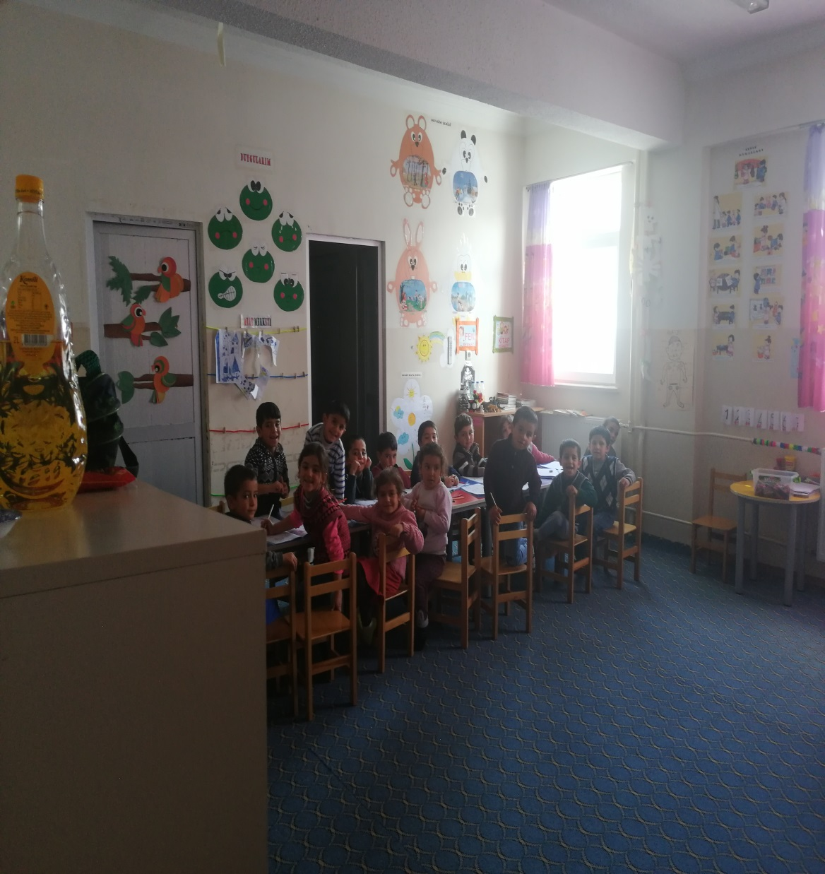

2.2.MEVZUAT ANALİZİ
KANUN
Tarih | Sayı | No | Adı
23/07/1965 | 12056 | 657 | Devlet Memurları Kanunu
24/10/2003 | 25269 | 4982 | Bilgi Edinme Hakkı Kanunu

YÖNETMELİK
Yayımlandığı Resmi Gazete/Tebliğler Dergisi |  | Adı
Tarih | Sayı
12/10/2013 | 28793 | Milli Eğitim Bakanlığı Personelinin Görevde Yükselme, Unvan Değişikliği ve Yer Değiştirme Suretiyle Atanması Hakkında Yönetmelik

YÖNERGE
Yayın |  | Adı
Tarih | Sayı
25/10/2013 | 3087071 | Milli Eğitim Bakanlığı Ortaöğretim Kurumlarına Geçiş Yönergesi

2.3.FAALİYET ALANLARI, ÜRÜN VE HİZMETLER
ALACA İLKOKULU- ORTAOKULU FAALİYET ALANLARI
SIRA  NO | FAALİYETLER | FAALİYETLERİN DAYANDIĞI MEVZUAT | AYRILAN MALİ KAYNAK | MEVCUT  İNSAN KAYNAĞI | DEĞERLENDİRME
1 | EĞİTİM | İlköğretim Kurumları  Yönetmeliği | Yetersiz | Yeterli | Güçlendirilmeli
2 | YÖNETİM | İlköğretim Kurumları  Yönetmeliği  Devlet Memurları Kanunu | Yetersiz | Yeterli | Aynı Kalmalı
3 | ÖĞRETİM | İlköğretim Kurumları  Yönetmeliği | Yetersiz | Yeterli | Güçlendirilmeli
4

  - PAYDAŞ ANALİZİ

İÇ PAYDAŞLAR | DIŞ PAYDAŞLAR
Okul Yönetimi | Kaymakamlık
Öğretmenler | İlçe Milli Eğitim Müdürlüğü
Öğrenciler | Muhtarlık
Okul Aile Birliği | Mezunlar
Veliler | Diğer Eğitim Kurumları
 | Kolluk kuvvetleri

PAYDAŞ ANALİZİ MATRİSİ
PAYDAŞLAR | İÇ PAYDAŞ | DIŞ PAYDAŞ | YARARLANICI | TEDAARİKÇİ | TEMEL ORTAK | STRATEJİK ORTAK | NEDEN PAYDAŞ
KAYABAŞI İLKOKULU MÜDÜRÜ (LİDER) |  |  |  |  |  |  | Kurum idari amiri
KAYABAŞI İLKOKULU MÜDÜRLÜĞÜ YÖNETİCİLERİ |  |  |  |  |  |  | Kurum idari amiri yardımcıları
KAYABAŞI İLKOKULU MÜDÜRLÜĞÜ BİRİMLERİ |  |  |  |  |  |  | Kurum hizmet sağlayıcıları
DİĞER PERSONEL (ÖĞRETMEN, TEKNİK PERSONEL, MEMUR, HİZMETLİ) |  |  |  |  |  |  | Hizmet sağlayıcılar
İLÇE MİLLÎ EĞİTİM MÜDÜRLÜKLERİ |  |  |  |  |  |  | İlçe eğitim otoriteleri
OKUL/KURUM ÇALIŞANLARI |  |  |  |  |  |  | Hizmet üreten ve alan
ÖĞRENCİLER |  |  |  |  |  |  | Hedef kitle
VELİLER |  |  |  |  |  |  | Hedef kitle
OKUL AİLE BİRLİKLERİ |  |  |  |  |  |  | Okulları işlevsel olarak destekleyen oluşum
MİLLÎ EĞİTİM BAKANLIĞI |  |  |  |  |  |  | Bağlı olunan üst idare
 |  |  |  |  |  |  | İlin mülki idari amiri
İLÇE KAYMAKAMLIKLARI |  |  |  |  |  |  | İlçe mülki idari amirleri
BELEDİYELER |  |  |  |  |  |  | Yerel yönetim otoritesi
ÜNİVERSİTELER |  |  |  |  |  |  | Eğitim öğretime bilimsel destek sağlayan üst eğitim kurumu
HAYIRSEVERLER |  |  |  |  |  |  | Gönüllü hizmet sağlayıcılar
SİVİL TOPLUM KURULUŞLARI |  |  |  |  |  |  | Gönüllü eğitim destekçileri
SPOR KULÜPLERİ VE FEDERASYONLAR |  |  |  |  |  |  | Eğitim öğretimle ilgili sağlık, güvenlik, sosyal, ulaşım..vb alanlarda hizmet sunan kamu kurumları
ÖZEL SEKTÖR KURULUŞLARI |  |  |  |  |  |  | Destekleyen özel kurumlar
İLÇE EMNİYET MÜDÜRLÜĞÜ |  |  |  |  |  |  | Eğitim öğretimle ilgili sağlık, güvenlik, sosyal, ulaşım..vb alanlarda hizmet sunan kamu kurumları
İLÇE SAĞLIK MÜDÜRLÜĞÜ |  |  |  |  |  |  | Eğitim öğretimle ilgili sağlık, güvenlik, sosyal, ulaşım..vb alanlarda hizmet sunan kamu kurumları
İL ÇEVRE ve ŞEHİRCİLİK MÜDÜRLÜĞÜ |  |  |  |  |  |  | Eğitim öğretimle ilgili sağlık, güvenlik, sosyal, ulaşım..vb alanlarda hizmet sunan kamu kurumları
BASIN YAYIN KURULUŞLARI |  |  |  |  |  |  | Hizmetlerin duyurulmasında ve farkındalık oluşturmada katkı sunan kurumlar

  - KURUM İÇİ ANALİZ
    - Örgütsel Yapı:
Hakan Tural
Müdür

Öğrt. Kurulu Tüm Öğretmenler
Okul Aile Bir.
Cüneyt Bolyurt
Keziban Kangel
Müdür Yrd.

Komisyonlar
Kurullar

Büro Hizmetleri
Yrd. Hizmetler

Sınıf Öğr.
Gülşah Akkayaoğlu
Seda Balak
Rukiye Gözeler
Şeyda Kadirhan
Şevket Kansız
Nihal Baştan

Şube öğrt.
Neriman İnan
Bekir Kabul
Siracenur Ödünç
İshak Eren
Ufuk Vural
Baran Tan
Ahmet Ciğerli
Mert Akkayaoğlu

Öğrenci Kulüp.

Okulda Oluşturulan Komisyon ve Kurullar:

Kurul/Komisyon Adı | Görevleri
Şube Öğretmenler Kurulu | Şubedeki öğrencilerin kişilik, beslenme, sağlık, sosyal ilişkilerinin yanı sıra akademik başarıları ile ailenin ekonomik durumu değerlendirilerek alınacak önlemler görüşülür.
Okul-Aile Birliği Kurulu | Eğitim-öğretimi geliştirici faaliyetleri desteklemek Okul ve veliler ile iletişimi sağlamak. Okul adına alınan kararlarda velileri temsil etmek. vs.

    - Beşeri Kaynakları

Alaca İlkokulu-Ortaokulu Müdürlüğü’ne ait beşeri kaynakları (kuruluş personeli sayısı ve dağılımı, personelin eğitim düzeyi ve yetkinliği) gösteren istatistiksel veriler, Mebbis sorgu modülü ve e-okul yönetim bilgi sistemi vasıtasıyla hazırlanıp tablo hâline getirilmiştir.

Öğretmen Norm/Mevcut/İhtiyaç (İl Geneli)

ÖĞRETMEN SAYILARI (İLÇE GENELİ)
Öğretmen Sayısı | Norm | 18
 | Mevcut | 16
 | İhtiyaç | 2

Branşlara Göre Öğretmen Sayıları (İl Geneli)
OKUL | BRANŞI | ÖĞRETMEN SAYISI
Alaca İ.O.O | MÜDÜR | 1
Alaca İ.O.O | MÜDÜR YARDIMCISI | 1
Alaca İ.O.O | SINIF ÖĞRETMENİ | 5
Alaca İ.O.O | ANASINIFI ÖĞRETMENİ | 1
Alaca İ.O.O | TÜRKÇE | 2
Alaca İ.O.O | SOSYAL BİLGİLER | 1
Alaca İ.O.O | MATEMATİK | 1
Alaca İ.O.O | İNGİLİZCE | 2
Alaca İ.O.O | DİN KÜLTÜRÜ VE AHLAK BİLGİSİ | 1
Alaca İ.O.O | FEN VE TEKNOLOJİ ÖĞRETMENİ | 0
Alaca İ.O.O | BEDEN EĞİTİMİ VE SPOR | 1

Yönetici Sayıları (Görev)

DURUMU | GÖREVİ | CİNSİYET | SAYISI
Kadrolu | Müdür | Erkek | 1
Kadrolu | Müdür Yardımcısı | Kadın | 1

PERSONEL SAYILARI İL GENELİ
ÜNVAN | Norm | Mevcut | İhtiyaç
Memur | 0 | 0 | 0
Hizmetli | 3 | 2 | 1

Öğrenci Sayıları

ALACA İ.O.O. | ÖĞRENCİ SAYILARI |  |  | DERSLİK BAŞINA DÜŞEN ÖĞRENCİ SAYISI
 | Erkek | Kız | Toplam
GENEL TOPLAM | 150 | 117 | 267 | 22.25

2.5.2 Teknolojik Kaynaklar
Alaca İlkokulu- Ortaokulu Müdürlüğünün sahip olduğu teknolojik kaynaklar, Mebbis, e-okul ve ilgili birimlerden alınan veriler vasıtasıyla tablolar listelenmiştir. Ayrıntılı veriler durum analizi kitapçığında yer almaktadır.

ALIM KAYNAĞI | BİLGİSAYAR SAYISI
Diğer ( Bağış) | 0
Dünya Bankası II. Faz | -
Genel Bütçe İmkânları (Bakanlık) | -
Özkaynaklar (Yerel) | 0

Okulun Teknolojik Düzeyi

İL | GRUP ADI | ELEMAN ADI | SAYISI
ERZURUM | Çevre Birimleri | Data Show | 0
ERZURUM | Çevre Birimleri | Diğer | 0
ERZURUM | Çevre Birimleri | Fotokopi Makinesi | 3
ERZURUM | Çevre Birimleri | Hoparlör | 1
ERZURUM | Çevre Birimleri | Lazer Yazıcı | 0
ERZURUM | Çevre Birimleri | Line Printer | 0
ERZURUM | Çevre Birimleri | Mikrofon | 0
ERZURUM | Çevre Birimleri | Mürekkep Püskürtmeli Yazıcı | 0
ERZURUM | Çevre Birimleri | Nokta Vuruşlu Yazıcı | 0
ERZURUM | Çevre Birimleri | Optik okuyucu | 0
ERZURUM | Çevre Birimleri | Projeksiyon | 0
ERZURUM | Çevre Birimleri | Tarayıcı | 0
ERZURUM | Çevre Birimleri | Telefon Hattı Sayısı | 0
ERZURUM | Çevre Birimleri | Tepegöz | 0
ERZURUM | Çevre Birimleri | UPS | 0
ERZURUM | Çevre Birimleri | Video Kamera | 0
ERZURUM | Çevre Birimleri | Web Cam | 0
ERZURUM | Lisanslı Yazılımlar | Bordro Muhasebe Yazılımları | 0
ERZURUM | Lisanslı Yazılımlar | Eğitim Yazılımları | 0
ERZURUM | Lisanslı Yazılımlar | Ofis Yazılımları | 0
ERZURUM | Lisanslı Yazılımlar | Okul Yönetim Yazılımları | 0
ERZURUM | İnternet Bağlantı Şekli | ADSL | 0
ERZURUM | İnternet Bağlantı Şekli | ATM | 0
ERZURUM | İnternet Bağlantı Şekli | Başvurusu var | 1
ERZURUM | İnternet Bağlantı Şekli | Dial-Up (Telefon) | 0
ERZURUM | İnternet Bağlantı Şekli | FrameRelay | 0
ERZURUM | İnternet Bağlantı Şekli | ISDN | 0
ERZURUM | İnternet Bağlantı Şekli | Kablo TV Üzerinden İnternet | 0
ERZURUM | İnternet Bağlantı Şekli | LeasedLine | 0
ERZURUM | İnternet Bağlantı Şekli | Turpak X.25 | 0
ERZURUM | İnternet Bağlantı Şekli | Uydu | 0

Okulun Fiziki Altyapısı:

Fiziki Mekân | Var | Yok | Adedi | İhtiyaç
Öğretmen Odası | X |  | 2 | 0
Ekipman Odası |  | X |  | 1
Kütüphane | X |  | 1 | 0
Rehberlik Servisi |  | X |  | 0
Resim Odası |  | X |  | 1
Müzik Odası |  | X |  | 1
Çok Amaçlı Salon | X |  | 1 | 0
Bilgisayar laboratuvarı |  | X | 0 | 1
Yemekhane |  | X | 0 | 0
Spor Salonu |  | X | 0 | 1
Otopark |  | X | 0 | 0
Spor Alanları |  | X | 0 | 0
Kantin |  | X | 0 | 0
Fen Bilgisi Laboratuvarı |  | X | 0 | 1
Depo |  | X | 0 | 1
Yönetici Odaları | X |  | 2 | 0
Hizmetli Odası |  | X | 0 | 1
Derslik | X |  | 12 | 0
Arşiv |  | X | 0 | 1
…………

    - Mali Kaynaklar
Okul Kaynak Tablosu:
Kaynaklar | 2014 | 2015 | 2016 | 2017 | 2018 | 2019
Genel Bütçe | 0 | 0 | 0 | 0 | 0 | 0
Okul aile Birliği | - | - | 0
Kantin Kira Gelirleri | 0 | 0 | 0 | 0 | 0 | 0
Vakıf ve Dernekler | 0 | 0 | 0 | 0 | 0 | 0
Dış Kaynak/Projeler | 0 | 0 | 0 | 0 | 0 | 0
Diğer
TOPLAM | - | 0 | 0 | 0 | 0 | 0

Okulun Gelir-Gider Tablosu:
YILLAR | 2017 |  | 2018 |  | 2019
HARCAMA | GELİR | GİDER | GELİR | GİDER | GELİR | GİDER
GENEL | 0 | 0 | 0 | 0 | 0 | 5000

    - İstatistiki Veriler
Karşılaştırmalı Öğretmen/Öğrenci Durumu (2015)
ÖĞRETMEN | ÖĞRENCİ |  |  | OKUL
Toplam öğretmen sayısı | Öğrenci sayısı |  | Toplam öğrenci sayısı | Öğretmen başına düşen öğrenci sayısı
 | Kız | Erkek
14(derse giren) | 117 | 150 | 267 | 19.071

Öğrenci Sayısına İlişkin Bilgiler
 | 2017 |  | 2018 |  | 2019
 | Kız | Erkek | Kız | Erkek | Kız | Erkek
Öğrenci Sayısı |  |  |  |  | 117 | 150
Toplam Öğrenci Sayısı |  |  |  |  | 267

Yıllara Göre Ortalama Sınıf Mevcutları |  |  | Yıllara Göre Öğretmen Başına Düşen Öğrenci Sayısı
 | 2011 | 2012 |  | 2013 | 2019
 |  |  |  |  | 19.071

Sınıf Tekrarı Yapan Öğrenci Sayısı
Öğretim Yılı | Toplam Öğrenci Sayısı | Sınıf Tekrarı Yapan Öğrenci Sayısı
2016-2017
2017-2018 |  | 0
2018-2019 | 267 | 1

Yerleşim Alanı ve Derslikler
Yerleşim
Toplam Alan (m²) | Bina Alanı (m²) | Bahçe alanı (m²)
1500 | 500 | 1000

Sosyal Alanlar
Tesisin adı | Kapasitesi (Kişi Sayısı) | Alanı
Kantin | 0 | 0
Yemekhane | 0 | 0
Spor Salonu | - | -
Konferans Salonu | - | -

Spor Tesisleri
Tesisin adı | Kapasitesi (Kişi Sayısı) | Alanı
Basketbol Alanı | - | -
Futbol Sahası | 0 | 0
Kapalı Spor Salonu | X | X
Diğer

  - ÇEVRE ANALİZİ
2.6.1. PEST- E (Politik, Ekonomik, Sosyo-Kültürel, Teknolojik, Ekolojik, Etik) Analizi
Politik ve yasal etmenler | Ekonomik çevre değişkenleri
Okulumuz, Milli Eğitim Bakanlığı politikaları ve Milli Eğitim Bakanlığı  Öğrencilerini eğitimin merkezine koyan bir yaklaşım sergileyen okulumuz, öğrencilerin yeniliklere açık ve yeniliklerden haberdar, gelişim odaklı olmasını sağlayıcı, önleyici çalışmalarla, risklerden koruyucu politikalar uygulayarak yasal sorumluluklarını en iyi şekilde yerine getirmek için çalışmaktadır. | Okulumuzun bulunduğu çevre sürekli göç veren ve çiftçilikle uğraşan bir bölge olduğu için, genel bağlamda ailelerimizin sosyoekonomik düzeyleri düşük seviyelerdedir. Bu açıdan bakıldığı zaman, ailelerin okulun maddi kaynaklarına çok fazla katkısı olmamaktadır.

Sosyal-kültürel çevre değişkenleri | Teknolojik çevre değişkenleri
Okulumuzun bulunduğu çevredeki hızlı yoğun göç olgusu eğitimi olumsuz etkilemektedir. | Okulumuzun köyde olmasından dolayı öğrenciler teknolojiden uzak ve habersiz yetişmektedir.

Ekolojik ve doğal çevre değişkenleri | Etik ve ahlaksal değişkenler
Köyümüzün bir tarım köyü olması  Öğrencilerimizin doğayı daha yakından tanıması açısından etkisi büyüktür. Bununla birlikte çocukların, gelişimlerinde olumsuz sonuçlara neden olan GDO’lu besinler yerine tamamen doğal ürün tüketmeleri köy hayatının en önemli yararı denilebilir. | Değişen sosyal ve ekonomik nedenlere bağlı olarak köylerimiz yoğun göç dalgasına maruz kalmaktadır. Buralarda yaşayan birçok gencin örf, adet ve kültüründen habersiz yetişmesine sebep olduğu bir gerçektir. Bu durumu asgariye indirmek için aileye ve eğitim camiasına büyük bir vazife düşmektedir. Bu nedenle milli ve manevi kültürünü evrensel değerler içinde koruyup geliştiren bireyler yetiştirmek bizim asli görevimizdir. Öğrencilerimizin kendi öz kültürünü tanıyıp bunu karakterine yansıtarak yaşaması ve gelecek nesillere aktarması hepimizin ortak gayesidir.

2.6.2. Üst Politika Belgeleri
REFERANS KAYNAĞININ ADI
- 10. Kalkınma Planı ve Eğitim Özel İhtisas Komisyon Raporu
- 2014-2016 Orta Vadeli Program
- AB Müktesebatına Uyum Programı
- TUBİTAK Vizyon 2023 Eğitim ve İnsan Kaynakları Raporu
- MEB Sürekli Kurum Geliştirme Projesi, TÜSSİDE Sonuç Raporu
- Bilgi Toplumu Stratejisi
- Millî Eğitim Strateji Belgesi
- Kamu Kurum ve Kuruluşları İçin Stratejik Planlama Kılavuzu (DPT)
- MEB Stratejik Plan Hazırlık Programı
- MEB Stratejik Plan Durum Analizi Raporu
- 61.Hükümet Programı
- 61. Hükümet Eylem Planı
- MEB Bütçe Raporu
- Millî Eğitim ile ilgili mevzuat
- Hayat Boyu Öğrenme Strateji Belgesi
- 5018 sayılı Kamu Mali Yönetimi ve Kontrol Kanunu
- Kamu Kurum ve Kuruluşları İçin Stratejik Planlama Kılavuzu

2.6 .GZFT ANALİZİ

Güçlü Yönler | Zayıf Yönler
- Okul vizyonunun ve misyonunun belirlenmiş olması.  - Genç ve istekli öğretim kadrosunun olması  - Kurum içi iletişim kanallarının açık olması  - Kendini geliştiren, gelişime açık ve teknolojiyi kullanan öğretmenin olması  - Kurum kültürünün oluşturulmuş olması  - Sınıf mevcutlarının uygun olması. | - Okulun bütçesinin olmaması.  - Kadrolu yardımcı personel olmaması.  - Velilerin okul ile iletişiminin az olması.  - Velilerin yapılan toplantılara katılımının azlığı  - Öğrencilerin,eğitim-öğretim ile ilgili ihtiyaçlarını karşılayabilecekleri alanlara uzak olması  - Sosyal-kültürel faaliyet imkanlarının az olması.  - Öğretmenlerimizin kıdem azlığından dolayı tecrübesiz oluşu.  - Şehir merkezine uzaklığı, ulaşımının kısıtlı oluşu.

Fırsatlar | Tehditler
- Okulun şehir gürültüsünden uzak bir yerleşkede bulunması  - Fiziki alanların geliştirmeye açık olması  - Diğer okul ve kurumlarla iletişimin güçlü olması.  - Okulumuzun zorunlu hizmet kapsamında olması. | - Velilerinekonomikdurumunundüşük olması  - Köyün göç vermesi.  - İçme suyunun çok sağlıklı olması  - Velilerin kendi başına iş yapamayan öğrenci yetiştirmeleri.  - Taşımalı eğitimden dolay öğrencilerin ulaşım ve güvenlik problemi.  - Kırsal bir bölge olduğundan okulun güvenlik problemi.  - Okulun taşımalı olduğundan velilere anında veya hiç ulaşama problemi.

  - SORUN ALANLARI

TEMEL SORUN ALANLARI
- OKUL FİZİKSEL DURUMU | - Eğitim-öğretimde araç-gereç eksikliğinin olması.  - Okulun dış görünüşü ( duvarların boyanması, bahçe düzeni vb.) eksikliğinin olması.
- EĞİTİM-ÖĞRETİM SORUNLARI | - Velilerin eğitim düzeylerinin çok düşük olması.  - Öğrencilerin,eğitim-öğretim ile ilgili ihtiyaçlarını karşılayabilecekleri alanlara uzak olması.  - Sosyal kültürel faaliyetlerin az olması.
- PAYDAŞ SORUNLARI | - Velilerin ekonomik durumunun düşük olması  - Velilerin kendi başına iş yapamayan öğrenci yetiştirmeleri.  - Velilerin yapılan toplantılara katılımının azlığı.  - Velilerin okul ile iletişiminin az olması.  - Okulun gelirinin çok az olması.

GELECEĞE YÖNELİM
3. BÖLÜM

  - MİSYONUMUZ

Bütün çalışanlarımızın temeli öğrencilerimizdir. Öğrencilerimize birey olarak saygı duyulur. Öğrenci ve öğretmen arasındaki sevgi-saygı bağının gün geçtikçe geliştirilmesi, herkesin ortak hedefleri arasındadır. Biz duygusunun hakim olduğu ortam ve anlayışın gereğine inanırız. Öğrencilerin öğrenmeyi öğrenmesi ilk önceliktir. Türkçenin güzel konuşulması ve yazılması ortak değerimizdir. Okul-veli işbirliği sağlanarak, öğrencinin okulda kazandığı davranışların hayata geçirilebilmeleri için çalışılır. Başarının ekip çalışması, teşvik ve ödüllendirme ile artacağına inanırız. Okulumuzun fiziki şartları iyi ve gelişmeye elverişli olması ayrıcalığımızdır.

  - VİZYONUMUZ

Her öğrencinin iyi bir üst eğitim kurumuna yerleşmesini ve sosyal becerilerini geliştirmesini, toplumsal ve milli değerleri yaşamasını sağlamak, çocuklarımıza mutlu ve başarılı bireyler olma isteği ve yeteneğini kazandırmaktır.

  - TEMEL DEĞERLER VE İLKELERİMİZ

- Önce insan,
- Karşılıklı güven ve dürüstlük,
- Sabırlı, hoşgörülü ve kararlılık,
- Eğitimde süreklilik anlayışı,
- Adaletli performans değerlendirme,
- Bireysel farkları dikkate almak,
- Kendisiyle ve çevresi ile barışık olmak,
- Yetkinlik, üretkenlik ve girişimcilik ruhuna sahip olmak,
- Doğa ve çevreyi koruma bilinci,
- Sürekli gelişim
- Sorumlulukduygusu ve kendine güven bilincini kazandıracak

  - TEMALAR
    - TEMA-1:EĞİTİM VE ÖĞRETİME ERİŞİM

3.4.1. STRATEJİK AMAÇ

Çağın gerektirdiği ve bireylerin ihtiyaç duyduğu kişisel, sosyal, mesleki bilgi, beceri ve donanımı sağlayıcı eğitim-öğretim ortamlarına erişim ve devamın sağlanması.

3.4.1.1 STRATEJİK HEDEF

Eğitim- öğretim sürecinin dışında kalmış tüm bireylerin tespit edilerek eğitim-öğretim ortamına erişmelerini sağlamak.

PERFORMANS GÖSTERGELERİ: (STRATEJİK HEDEF NO: 1.1)

Performans Göstergeleri | Önceki Yıllar |  |  | Hedef
 | 2011-2012 | 2012-2013 | 2014-2015 | 2019-2020
OKULLAŞMA ORANI (%) |  |  |  | 100

MEVCUT DURUM:

Okulumuzda 267 öğrenci vardır. Uygun olan dersliklerimize yerleştirilmesi hâlinde ( 267 / 12= 22.25) derslik başına 22.25 öğrenci düşmektedir.

TEDBİRLER

SIRA | Tedbir | Sorumlu Birim
1 | Okullaşmanın düşük olduğu bölgelere öncelik verilerek, yüz yüze ana-baba bilgilendirmeleri yapılacaktır. | Rehberlik  OGYE
2 | Özel eğitim alması gereken öğrencilerin özel eğitim ortamlarına erişimleri sağlanacaktır. | Özel Eğitim ve Rehberlik
4 | Sekizinci sınıf öğrencilerine velileriyle birlikte okul türlerini tanıtıcı seminerler düzenlenerek ilgi alanlarına uygun okullara yönlendirilmeleri sağlanacaktır. | OGYE

    - TEMA-2 EĞİTİM VE ÖĞRETİME KALİTE

3.4.2. STRATEJİK AMAÇ

Her bireye ulusal ve uluslararası ölçütlerde bilgi, beceri, tutum ve davranışın kazandırılması ile girişimci, yenilikçi, yaratıcı, dil becerileri yüksek, iletişime ve öğrenmeye açık, özgüven ve sorumluluk sahibi sağlıklı ve mutlu bireylerin yetişmesine imkân sağlamak.

3.4.2.1 STRATEJİK HEDEF :

Öğrenci başarısını erken yaşlardan başlayarak, akademik başarı düzeylerini ve ruhsal ve fiziksel gelişimlerine yönelik sosyal kültürel faaliyetlerle destekleyip sürekli takip ve değerlendirme çalışmaları ile plan dönemi sonuna dek uluslararası geçerlilik seviyesine çıkarmak.

PERFORMANS GÖSTERGELERİ: (STRATEJİK HEDEF NO 2.1)

GÖSTERGENİN ADI | MEVCUT DURUM |  |  | HEDEF
 | 2017 | 2018 | 2019 | 2023
EĞİTMEN EĞİTİMİ ALAN REHBERLİK ÖĞRETMENİ SAYISI |  |  | 0 | 1
DÜZENLENEN TANITIM GÜNLERİNE KATILAN ÜNİVERSİTE SAYISI |  |  | 0 | 1
YAPILAN DENEME SINAVI VE ANALİZ SAYISI |  |  | 10 | 15
HİBE VE FON KAYNAKLARINA ERİŞİM HUSUSUNDA YAPILAN BİLGİLENDİRME TOPLANTILARINA KATILAN BİREY SAYISI |  |  | 0 | 5
BAŞARIYI ARTIRMAYA YÖNELİK KURSLAR |  |  | 1 | 4
YEREL HİBE KAYNAKLARINDAN ALINAN HİBE MİKTARI |  |  | 0 | 4
YEREL HİBE KAYNAKLARINDAN KABUL EDİLEN PROJE SAYISI |  |  | 0 | 1
ULUSLARARASI HİBE KAYNAKLARINDAN ALINAN HİBE MİKTARI |  |  | 0 | 10000tl
ULUSLARARASI HİBE KAYNAKLARINDAN KABUL EDİLEN PROJE SAYISI |  |  | 0 | 2
* Plan dönemi sonunda ulaşılacak toplam sayıyı ifade eder.

MEVCUT DURUM:

Okulumuz öğrencilerinin sosyal yeterliliklerini, akademik başarılarını, bilişsel yeterliliklerini arttırmak, olumlu davranış gelişimlerini sağlamak, mesleki farkındalıklarını arttırmak ve bir üst eğitim kurumuna hazır olarak gitmek, Çevrenin farkına varmalarını sağlamak ve bunu kazanıma dönüştürmek, okulumuza devam eden öğrenci sayılarını artırmak, Bireysel yeteneklerinin, gizli güçlerinin, özel yeteneklerinin ortaya çıkmasını sağlamak amacıyla 1739 Sayılı Milli Eğitim Temel Kanunu, 652 Sayılı KHK, 222 Sayılı İlköğretim ve Eğitim Kanunu 6287 Sayılı Kanun, ve MEB Milli Eğitim Müdürlükleri Yönetmeliği uyarınca okulumuzda öğretmen ve öğrencilerimize yönelik bir çok etkinlik yapılmış ve yapılmaya devam edecektir.

Oğuzeli Belediyesi tarafından İlçemizdeki Öğretmen ve personellerimize yönelik futbol turnuvası düzenlenmiştir. Turnuvaya okulumuz da katılmıştır. Oğuzeli Gençlik Hizmetleri Spor Müdürlüğü tarafından öğrencilerimize yönelik okullar arası futbol turnuvası yapılmış ve çeşitli sportif etkinlikler düzenlenmiştir. Öğrenciler ve ailelere sağlık, aile, çocuk eğitimine ilişkin bilgilendirme ve danışmanlık hizmetleri, okuma yazma kursları vb. etkinlikler yapılmıştır.

TEDBİRLER

SIRA | Tedbir | Sorumlu Birim
1 | Yerel, ulusal ve uluslararası etkinlik ve projelere katılımın özendirilmesi ve arttırılması hususunda doğrudan ilgili öğretmen ve idarecilere bilgilendirme çalışmaları yapılacak, öğretmen ve idarecilerimizin hibe ve fon kaynaklarına ulaşması sağlanacaktır. | OGYE, OSPE
2 | Öğrencilerin sınav kaygısı ve stresini yenebilmeleri için rehber öğretmen ve öğretmenlerden bir ekip  oluşturulacak ve bu ekibe bu alanda profesyonel eğitimlerden oluşan bir eğitmen eğitimi sağlanacaktır. Bu ekibin öğrencilerimize uzman desteği sağlaması ve diğer rehber öğretmenlerimizi eğitmesi  sağlanacaktır. | OGYE, OSPE
3 | Eğitim öğretimde iyi örnekleri il çapında yaygınlaştıracak çalışmalar yapılacaktır. | OGYE, OSPE
4 | Bireysel branşlarda sporun teşvik edilmesi için çalışmalar yapılacaktır. | OGYE, OSPE
5 | Öğrencilerin başarısını artırmak, sürekli değerlendirme yapıp, bu değerlendirmelerin takibini ve analizlerini yaparak eğitim kalitesinin sürekli yükseltilmesine katkı sağlamak için değerlendirme sınavları ve analizleri yapılacak, yapılacak olan her türlü değerlendirme sınavları analiz sonuçları doğrultusunda okullarda tedbirler alınması sağlanacaktır. | OGYE, OSPE
6 | Hayat Boyu Öğrenme TV’nin daha geniş kitlelere duyurulması sağlanacaktır | OGYE, OSPE

STRATEJİK HEDEF 2.2:

Okulumuzun sosyal ve kültürel aktivitelerini geliştirmek.

PERFORMANS GÖSTERGELERİ: (STRATEJİK HEDEF NO: 2.2)

 | Performans Göstergesi | Önceki Yıllar |  |  | Hedef
 |  | 2016 | 2017 | 2018 | 2023
 | Düzenlenen gezi sayısı |  |  |  | 15
 | Katılan öğrenci sayısı |  |  |  | 267
 | Katılan veli sayısı |  |  |  | 100
* Plan dönemi sonunda ulaşılacak toplam sayıyı ifade eder.

MEVCUT DURUM:

Okulumuz ilçe merkezine 20 km , 77 km uzaklıktadır. Erzurum Uluslararası havaalanı, , Kongre Müzesi, Botanik Bahçesi,Çifte Minareler, Erzurum Kalesi,Yakutiye Medreseleri, gibi tarihi ve kültürel yerlere yakın olması nedeniyle yapılacak olan gezilerin faydalı olacağını düşünüyoruz. Önceki yıllarda yapılan gezi sayıları ve katılan öğrenci ve veli sayıları yukardaki tabloda gösterilmiştir.

TEDBİRLER

SIRA | Tedbir | Sorumlu Birim
1 | Gezilerin düzenlenmesi. | OGYE, OSPE
2 | Yapılan gezilere velilerin katılımını sağlamak. | OGYE, OSPE
3 | Yapılan gezi fotoğraflarının okul panosunda ve web sitesinde yayınlanması. | OGYE, OSPE

2.3 STRATEJİK HEDEF

Eğitimde yenilikçi yaklaşımlar kullanılarak öğrencilerin yabancı dil yeterliliğini artırmak ve uluslararası hareketli öğrenci ve öğretmen sayısını artırmak.

PERFORMANS GÖSTERGELERİ: (STRATEJİK HEDEF NO: 2.3)

GÖSTERGENİN ADI | MEVCUT DURUM |  |  | HEDEF
 | 2012 | 2013 | 2014 | 2019
Yabancı dil öğretim programlarına katılan birey sayısı | 0 | 0 | 0 | 15
Hibe kullanımı ve uluslararası hareketlilik projeleri hususunda düzenlenen bilgilendirme toplantısına katılan birey sayısı | 0 | 0 | 2 | 15
Dyned yabancı dil programı kapsamında çalışma yapan sınıfların tüm sınıflara oranları | %0 | %0 | % 0 | % 40

MEVCUT DURUM:

Yabancı dil öğretiminin daha etkin gerçekleştirilebilmesi amacıyla oluşturulan DyNED İngilizce dil eğitim sistemi, okulumuzda da uygulanmaktadır. DyNED sistemi mevcut verileri aşağıdaki gibidir:

 | Sisteme Kayıtlı Sınıf Sayısı | Toplam Sınıf Sayısı | Sınıf Ekleyen Okul Yüzdesi | Çalışma Yapan Sınıf Sayısı | Çalışma Yapan Sınıf Yüzdesi
- | - |  | - | - | -

TEDBİRLER

SIRA | Tedbir | SORUMLU BİRİM
1 | Plan dönemi içerisinde yabancı dil bilen ve dili etkin şekilde kullanabilen birey sayısının arttırılması için yaygın eğitim kapsamında verilen yabancı dil öğretim programlarına katılım sayısı arttırılacaktır. | OGYE, OSPE
2 | Uluslararası proje uygulaması teşvik edilerek, hareketlilik ve etkileşim artırılacaktır. | OGYE, OSPE
3 | Yabancı dil öğretiminde, yenilikçi yaklaşımların (ITEC) tanıtılıp yaygınlaştırılması amacıyla seminer ve çalıştaylar düzenlenecektir. | OGYE, OSPE
4 | DyNED yabancı dil programının kullanımının okul çapında yaygınlaştırılması sağlanacaktır. | OGYE, OSPE

    - TEMA-3KURUMSAL KAPASİTE

    - STRATEJİK AMAÇ :

Okulumuzda görev yapan yönetim, eğitim ve destek personelinin görev ve sorumluluk alanlarında sahip olmaları gereken bilgi ve becerilerini güncel tutup enformasyon teknolojileri kullanım becerilerini artırarak beşeri alt yapının güçlendirilmesi, yönetim ve organizasyon yapılarının daha etkin kılınması, kurumların fiziki ve mali alt yapılarının daha etkin hale getirilmesinin sağlanması.

3.4.3.1 STRATEJİK HEDEF

Okulumuz personelinin ihtiyaç duyacağı eğitim ve kapasite geliştirme faaliyetlerini plan dönemi sonuna dek planlamak.

PERFORMANS GÖSTERGELERİ: (STRATEJİK HEDEF NO: 3.1)

GÖSTERGENİN ADI | MEVCUT DURUM |  |  | HEDEF
 | 2015 | 2016 | 2017 | 2023
Düzenlenen hizmetiçi eğitim sayısı |  |  | 0 | 10
Lisansüstü eğitimini tamamlayan personel sayısı |  |  | 1 | 5*
Doktora eğitimini tamamlayan personel sayısı |  |  | 0 | 1
Bireyselleştirilmiş eğitim programı eğitimine katılan öğretmen sayısı |  |  | 0 | 10
Rehberlik öğretmenlerine düzenlenen diğer eğitim ve seminerlere katılan kişi sayısı |  |  | 0 | 2
Okulların küçük onarım işleri için müdürlük bünyesindeki, özelleştirmeden gelen tekniker ve teknisyenlerden oluşturulan mobil ekip sayısı |  |  | 0 | 2
Okul idarecilerinin birer eğitim lideri olarak paylaşım yapacakları toplantı sayısı |  |  | 3 | 10
Mentör eğitim programından yararlanan personel sayısı |  |  | 0 | 3
Mesleki alanda yetkinliklerini geliştirici teknik destek eğitmen eğitimi alan öğretmen sayısı |  |  | 1 | 10*
Mesleki alanda yetkinliklerini geliştirecek hizmetiçi eğitimler alan öğretmen sayısı |  |  | 1 | 10*
Yönetim yetkinliklerini arttırıcı teknik destek eğitimleri alan yönetici sayısı |  |  | 1 | 2*
* Plan dönemi sonunda ulaşılacak toplam sayıyı ifade eder.

MEVCUT DURUM:

2019-2020 Eğitim-öğretim yılında 1 müdür, 1 müdür yardımcısı mevcudumuz bulunmaktadır.

Öğretmen normumuz 18 olup mevcut öğretmen sayımız 16’dür.

2019-2020 Eğitim-öğretim yılında kadrolu hizmetli bulunmakla birlikte 1’i İŞKUR- Milli görev yapan 2 hizmetli görev yapmaktadır.
Okulumuz genelinde görevli personel eğitim durumları açısından incelendiğinde, tezli ya da tezsiz yüksek lisans yapan personel sayısı 2019-2020 eğitim öğretim yılında 1’dir.

Anket Değerlendirmesinde hem bölgemizde bulunan üniversitelere hem de diğer üniversitelerin araştırmalarına Milli Eğitim Bakanlığının 2012/13 sayılı genelgesi çerçevesinde destek verilmiştir.
Okulumuzda “Millî Eğitim Bakanlığında Bağlı Eğitim Kurumu Yöneticilerinin Görevlendirilmelerine İlişkin Yönetmelik’ in ilgili şartlarını taşıyanlar 4 yıllığına yönetici olarak görevlendirilmekte olup görev süresi dolanların yeniden dört yıllığına görevi uzatılmakta veya şartları taşıyan yeni adaylar yöneticilik için görevlendirilmektedir.

TEDBİRLER
SIRA | Tedbir | SORUMLU BİRİM
1 | Öğretmenlerin kapasitelerini tam kullanabilmeleri amacıyla ilgili kuruluşlarla işbirliği içinde kapasite arttırıcı çalışmalar düzenlenecektir. | OGYE, OSPE
2 | Okulumuzdaki tüm idareciler alanlarıyla ilgili hizmetiçi eğitim almaya yönlendirilecektir. | OGYE, OSPE
3 | Yeteri kadar yönetici ve öğretmenin alanında yüksek lisans ve doktora yapması için üniversitelerle görüşmeler yapılacaktır. | OGYE, OSPE
4 | Yönetici ve öğretmenlerin motivasyonlarını arttırıcı çalışmalara ağırlık verilecektir. | OGYE, OSPE
5 | Öğrencilere temizlik ve hijyen konusunda bilgi vermek, okullarda temizlik bilincinin oluşmasını sağlamak amacıyla İlçe Sağlık Müdürlüğü ve diğer özel kuruluşlar ile birlikte eski protokol etkinlikleri daha da çeşitlendirilecektir. | OGYE, OSPE
6 | Okulumuzda teknik destek ekibi kurularak küçük onarım işlerine yönlendirilecektir. | OGYE, OSPE

3.2 STRATEJİK HEDEF

Mevcut bütçe imkânlarının yanı sıra yeni proje ve hibe kaynakları ile oluşturulacak bütçelerle plan dönemi sonuna kadar çağın ihtiyaçlarına uygun eğitim ortamları tesis etmek.

PERFORMANS GÖSTERGELERİ

Gösterge | Önceki Yıllar |  |  | Hedefler
 | 2012 | 2013 | 2014 | 2019
Alınan uluslararası hibe tutarı |  |  | 0 | 10000tl
Fiziki imkânları iyileştirilen ve alt yapı eksiklikleri giderilen sınıf sayısı |  |  | 0 | 4
Bütçeden ayrılan ödeneklerin okulların ihtiyaçlarını karşılama oranı |  |  | % 0 | %  10
Açılan derslik sayısı |  |  | 0 | 1*
Sınıf ve birimlerin gerçek ihtiyaçlarının tespit edilme oranı |  |  | % 30 | % 80
Sınıf ve birimlere ait ihtiyaçların karşılanma oranı (gönderilen/talep) |  |  | % 00 | % 80
* Plan dönemi sonunda ulaşılacak toplam sayıyı ifade eder.

MEVCUT DURUM:

Özel idarelerin kaldırıldığı 30 büyükşehirden biri olan ilimizde, ilçe milli eğitim müdürlükleri aracılığı ile okullara, Bakanlıkça belirlenen okul bazlı bütçeler göz önünde bulundurularak ödenek gönderilmektedir.
Alaca İlkokulu-Ortaokulu Müdürlüğü, Köprüköy ilçesi Alaca mahallesinde hizmet vermektedir.

Okulumuz Fatih projesi kapsamında akıllı tahta keşfi yapılmıştır. Bununla birlikte mevcut teknolojinin günümüz şartlarına uygun olduğu gözlenmiştir.

TEDBİRLER

SIRA | Tedbir | SORUMLU BİRİM
1 | Okulumuzun donanım ihtiyaçlarının belirlenebilmesi için yılda iki defa ihtiyaç tespitleri yapılacaktır. | OGYE, OSPE
2 | Enerji kullanımında israfın önlenmesi, elektrik su ve yakıt kullanımı konusunda bilincin oluşturulması tasarruf projeleri ile sağlanacaktır. | OGYE, OSPE
3 | Hayırseverler ve sanayicilerle okulumuzun donanım eksikliklerini giderme hususunda görüşmeler yapılacaktır. | OGYE, OSPE

3.3: STRATEJİK HEDEF

Evrensel ölçütler ve milli vizyona uygun olarak; bürokrasinin azaltıldığı, çoğulcu, katılımcı, şeffaf ve hesap verebilir, performans yönetim sisteminin uygulandığı bir yönetim ve organizasyon yapısını plan dönemi sonuna kadar oluşturmak.

PERFORMANS GÖSTERGELERİ: (STRATEJİK HEDEF NO: 3.3)

GÖSTERGENİN ADI | MEVCUT DURUM |  |  | HEDEF
 | 2015 | 2016 | 2017 | 2023
Görüşleri Alınan Paydaş Sayısı |  |  | 30 | 300
Ulusal Ve Uluslararası Proje Sayısı |  |  | 0 | 2
Gerçekleştirilen Ab Programları Tanıtım Ve Bilgilendirme Toplantılarına Katılımı Sayısı |  |  | 2 | 50
Stratejik Planda Yer Alan Hedeflere Ulaşma Konusunda Birimlerin Performanslarını Ortaya Koyan İzleme Raporlarının Sayısı |  |  | 0 | 8
Özel Kuruluş Ve Stk Temsilcilerinin Katılımıyla Düzenlenen Sosyal Sorumluluk Projelerine Yönelik Faaliyet Sayısı (Toplantı, Çalıştay, Seminer) |  |  | 1 | 4
MEVCUT DURUM:

Aklaca ilkokulu-Ortaokulu Müdürlüğü’nün karar alma ve iletişim süreçleri; mevcut yasa ve yönetmelikler doğrultusunda gerçekleşmektedir. Üst makam ve kuruluşların yazılı istek ve talimatları, iç ve dış paydaşlarımızın beklentileri, yapılan denetim, inceleme ve araştırma sonuçları karar alma süreçlerimizi oluşturmaktadır. Kurumumuzda iletişim ve karar alma süreçleri yukarıdan aşağıya(emir komuta zinciri) ve aşağıdan yukarıya doğru(katılımcı bir anlayışla) yürütülmektedir. Astlar da karar alma sürecine katılmaktadır.

Alaca ilkokulu-Ortaokulu Müdürlüğüne iletişim, panolar, iç yazışmalar (Müdürlük tarafından gönderilen resmi yazılar ve iç iletişim formları), telefon görüşmeleri ve toplantılar yoluyla sağlanmaktadır. Bununla birlikte,
Alaca ilkokulu-Ortaokulu Müdürü düzenli olarak sınıfları ziyaret etmekte, denetim yapmaktadır.

2019-2020 eğitim-öğretim yılında, 12 sınıfa okul müdürü tarafından sınıf denetimi yapılmıştır.

TEDBİRLER

SIRA | Tedbir | SORUMLU BİRİM
1 | Kurumsal kapasiteyi arttırmak için gelişime açık bir yönetim anlayışı benimsenecek ve geçiş süreçlerinde danışmanlık desteği sağlanacaktır. | OGYE, OSPE
2 | Okul personeli ve velilerle hızlı ve etkili iletişimin arttırılması için gerekli çalışmalar yapılacaktır. | OGYE, OSPE
3 | Hazırlanacak web sitesi ile e-rehberlik uygulamasının hayata geçirilmesi, sanal ortamda rehberlik ve danışmanlık hizmetlerinin yürütülmesi sağlanacaktır. | OGYE, OSPE
4 | Alaca ilkokulu-Ortaokulu Müdürlüğü’nde kurum kültürünün gelişmesine katkıda bulunmak için paydaş görüşleri alınacaktır. | OGYE, OSPE
5 | Kalite standartlarının belirlenerek, verilen hizmetlerin değerlendirilmesi ve şeffaflığı sağlanacaktır. | OGYE, OSPE
6 | Allaca ilkokulu-Ortaokulu Müdürlüğü’nde görev yapmakta olan personellere organizasyon becerilerini geliştirmeye yönelik eğitimler düzenlenecektir. | OGYE, OSPE

4.2. MALİYETLENDİRME

Alaca ilkokulu-Ortaokulu Müdürlüğü 2015-2019 Stratejik Planı yaklaşık maliyeti, her bir stratejinin yaklaşık maliyeti hesaplanarak hedeflerin toplam maliyetinin elde edilmesiyle ve sonrasında hedeflerin maliyetlerinin toplanarak amaçların genel maliyetlerinin, en sonunda da amaçların toplanıp planın genel maliyetinin hesaplanmasıyla ortaya çıkmıştır.

Tablo- Stratejik Plan Tahmini Maliyeti

2015-2019 STRATEJİK PLANI MALİYETLENDİRME TABLOSU
Stratejik Amaç 1
HEDEF |  | Strateji |  |  | SORUMLU BİRİM | TOPLAM KAYNAK İHTİYACI
Hedef 1 |  | Strateji 1.1 |  |  | Rehberlik, OGYE, OSPE | 500
 |  | Strateji 1.2 |  |  | Özel Eğitim ve Rehberlik , OSPE | 1.500
 |  | Strateji 1.3 |  |  | OGYE, OSPE | 9.000
 |  | Strateji 1.4 |  |  | OGYE, OSPE | 1.500
Stratejik Amaç 1 Toplam Bütçesi |  |  |  |  |  | 12.500
Stratejik Amaç 2
HEDEF | Strateji |  | SORUMLU BİRİM |  |  | TOPLAM KAYNAK İHTİYACI
Hedef 1 | Strateji 1.1 |  | OGYE, OSPE |  |  | 1000
 | Strateji 1.2 |  | OGYE, OSPE |  |  | 500
 | Strateji 1.3 |  | OGYE, OSPE |  |  | 1.000
 | Strateji 1.4 |  | OGYE, OSPE |  |  | 1.000
 | Strateji 1.5 |  | OGYE, OSPE |  |  | 1.000
 | Strateji 1.6 |  | OGYE, OSPE |  |  | 9.000
TOPLAM |  |  |  |  |  | 13.500
Hedef 2 | Strateji 2.1 |  | OGYE, OSPE |  |  | 10.000
 | Strateji 2.2 |  | OGYE, OSPE |  |  | 4.000
 | Strateji 2.3 |  | OGYE, OSPE |  |  | 1.000
TOPLAM |  |  |  |  |  | 15.000
Hedef 3 | Strateji 3.1 |  | OGYE, OSPE |  |  | 250
 | Strateji 3.2 |  | OGYE, OSPE |  |  | 250
 | Strateji 3.3 |  | OGYE, OSPE |  |  | 1.000
 | Strateji 3.4 |  | OGYE, OSPE |  |  | 500
TOPLAM |  |  |  |  |  | 2.000
Stratejik Amaç 2 Toplam Bütçesi |  |  |  |  |  | 30.500
Stratejik Amaç 3
HEDEF | Strateji |  | SORUMLU BİRİM |  |  | TOPLAM KAYNAK İHTİYACI
Hedef 1 | Strateji 1.1 |  | OGYE, OSPE |  |  | 1.000
 | Strateji 1.2 |  | OGYE, OSPE |  |  | 500
 | Strateji 1.3 |  | OGYE, OSPE |  |  | 500
 | Strateji 1.4 |  | OGYE, OSPE |  |  | 500
 | Strateji 1.5 |  | OGYE, OSPE |  |  | 500
 | Strateji 1.6 |  | OGYE, OSPE |  |  | 500
 | Strateji 1.7 |  | OGYE, OSPE |  |  | 4.000
TOPLAM |  |  |  |  |  | 7.500
Hedef 2 | Strateji 2.1 |  | OGYE, OSPE |  |  | 4.000
 | Strateji 2.2 |  | OGYE, OSPE |  |  | 1.000
 | Strateji 2.3 |  | OGYE, OSPE |  |  | 1.000
TOPLAM |  |  |  |  |  | 6.000
Hedef 3 | Strateji 3.1 |  | OGYE, OSPE |  |  | 300
 | Strateji 3.2 |  | OGYE, OSPE |  |  | 300
 | Strateji 3.3 |  | OGYE, OSPE |  |  | 300
 | Strateji 3.4 |  | OGYE, OSPE |  |  | 300
 | Strateji 3.5 |  | OGYE, OSPE |  |  | 400
 | Strateji 3.6 |  | OGYE, OSPE |  |  | 400
TOPLAM |  |  |  |  |  | 2.000
Stratejik Amaç 3 Toplam Bütçesi |  |  |  |  |  | 58.500
2019-2023 STRATEJİK PLANI TOPLAM BÜTÇESİ |  |  |  | 65,00
GENEL YÖNETİM GİDERLERİ |  |  |  | 22,00
ALACA  ORTA\İLKOKULU  (5 YILLIK) |  |  |  | 87,50

.
4. BÖLÜM

İZLEME ve DEĞERLENDİRME

İZLEME ve DEĞERLENDİRME
ALACA İLKOKULU-ORTAOKULU MÜDÜRLÜĞÜ
2019-2023 STRATEJİK PLANI

İZLEME VE DEĞERLENDİRME MODELİ

5018 sayılı Kamu Mali Yönetimi ve Kontrol Kanunun amaçlarından biri; kalkınma planları ve programlarda yer alan politika ve hedefler doğrultusunda kamu kaynaklarının etkili, ekonomik ve verimli bir şekilde elde edilmesi ve kullanılmasını, hesap verebilirliği ve malî saydamlığı sağlamak üzere, kamu malî yönetiminin yapısını ve işleyişini düzenlemektir.
Bu amaç doğrultusunda kamu idarelerinin; stratejik planlar vasıtasıyla, kalkınma planları, programlar, ilgili mevzuat ve benimsedikleri temel ilkeler çerçevesinde geleceğe ilişkin misyon ve vizyonlarını oluşturması, stratejik amaçlar ve ölçülebilir hedefler saptaması, performanslarını önceden belirlenmiş olan performans göstergeleri doğrultusunda ölçmesi ve bu sürecin izleme ve değerlendirmesini yapmaları gerekmektedir.
İzleme, stratejik plan uygulamasının sistematik olarak takip edilmesi ve raporlanmasıdır. Değerlendirme ise, uygulama sonuçlarının amaç ve hedeflere kıyasla ölçülmesi ve söz konusu amaç ve hedeflerin tutarlılık ve uygunluğunun analizidir.
Stratejik Planın başarısı, ortaya konulan amaçlara ulaşılıp ulaşılmadığını ya da amaçlar yönünde ilerleme olup olmadığını bilmekten geçer. Uzun vadeli hedeflere ulaşmak için bunların ölçülebilir kısa vadeli uygulama bölümlerine indirgenmesi gereklidir. Kısa vadeli sonuçları kontrol etmek doğal ve sağlıklı bir yaklaşımdır. Performans hedefleri bu açıdan önemlidir. Köprüköy İlçe Milli Eğitim Müdürlüğü Stratejik Planında ortaya konulan hedeflere ilişkin gerçekleşmeler planın başarıya ulaşması için bu dönemler içinde yıllık iki kez gözden geçirilecektir. Bu değerlendirme, faaliyet alanları çerçevesinde, Müdürlüğün birimlerinin hazırlayacağı 6 aylık faaliyet raporlarıyla yapılacaktır. İlerleme sağlanan ve sağlanamayan alanların ortaya konulacağı bu raporlar, faaliyetlerin sürekli geliştirilmesi için plana ışık tutacaktır.
Stratejik Planın belirli dönemlerde izlenmesi ve değerlendirilmesi, Stratejik Plan Hazırlama Ekibi tarafından yapılacak ve hazırlanan raporlar Strateji Geliştirme Hizmetleri sorumlu müdür yardımcısına sunulacaktır.
İzleme ve değerlendirme süreci kurumsal öğrenmeyi ve sürekli iyileştirmeyi sağlayacak, ayrıca, hesap verebilirlik ve şeffaflık ilkelerine katkıda bulunacaktır.

İzleme Değerlendirme  Dönemi | Gerçekleştirilme Zamanı | İzleme Değerlendirme Dönemi Süreç Açıklaması | Zaman Kapsamı
Birinci İzleme-Değerlendirme Dönemi | Her yılın  Temmuz ayı içerisinde | - SPE birimi tarafından harcama birimlerinden sorumlu oldukları göstergeler ile ilgili gerçekleşme durumlarına ilişkin verilerin toplanması ve konsolide edilmesi  - Göstergelerin gerçekleşme durumları hakkında hazırlanan raporun üst yöneticiye sunulması | Ocak-Temmuz dönemi
İkinci İzleme-Değerlendirme Dönemi | İzleyen yılın Şubat ayı sonuna kadar | - SPE birimi tarafından harcama birimlerinden sorumlu oldukları göstergeler ile ilgili yılsonu gerçekleşme durumlarına ilişkin verilerin toplanması ve konsolide edilmesi  - Üst yönetici başkanlığında harcama birim yöneticilerince yılsonu gerçekleşmelerinin, gösterge hedeflerinden sapmaların ve sapma nedenlerin değerlendirilerek gerekli tedbirlerin alınması | Tüm yıl

